江西财经大学15－16第一学期
期末考试参考答案与评分标准
试卷代码：06003A 授课对象：挂牌班
课程名称：统计学（主干课程） 适用对象：

一、单项选择题（每小题1分，共10分。）
1. A. 2.D. 3. B. 4. C. 5. D. 6. C. 7. B. 8.A. 9.A. 10. D.

二、判断题（每小题1分，共10分。全选“√”或“×”，本题计0分）
1.× 2.√ 3.√ 4.× 5.× 6.× 7.√ 8.√ 9.√ 10.×

三、简答题（回答要点，并简明扼要作解释。每小题5分，共10分）
1.（1）大量观察法（1分）；（2）统计分组法（1分）；（3）综合指标法（1分）；（4）统计推断法（1分）；（5）统计模型法（1分）。
2.（1）普查（1分）；（2）抽样调查（1分）；（3）重点调查（1分）；（4）典型调查（1分）；（5）统计推算；（6）统计报表制度（1分）。

四、统计数据描述计算题（10分）


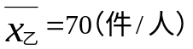 （2分）
σ_{甲}＝31.62件 （3分）
σ_{乙}＝2件 （3分）
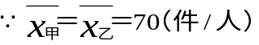
且σ_{乙}＜σ_{甲}
∴乙组的平均数代表性大。 （2分）

五、指数计算题（15分）
（1）360×12％＝43.2（亿元） （2分）
（2）
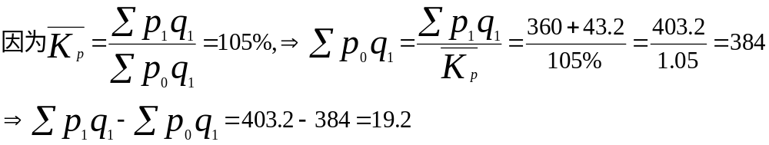
所以，由于农副产品收购价格提高了5％，农民因此增加了19.2亿元的收入；（5分）
（3）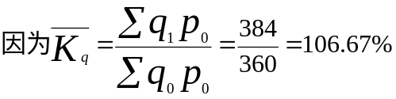；
所以农副产品收购量增加了6.67％
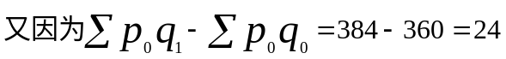，因此农民又增加了24亿元的收入；（5分）
（4）112％＝106.67％×105％；43.2（亿元）＝24（亿元）＋19.2（亿元）（3分）

六、抽样推断计算题（15分）
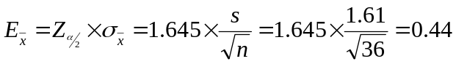（1） 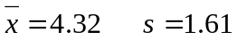

90%的置信区间为[3.88，4.76]小时 （5分）
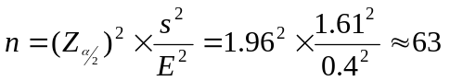（2） （2分）
（3）p=7/36=19.44%,E_{P}=12.93% ,置信区间[6.51%，32.37%]。 （3分）
（4）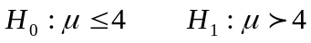
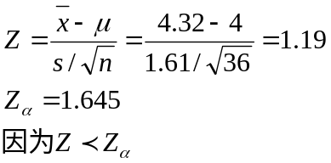
所以接受原假设。 （5分）

七、相关回归计算题（15分）
（1）r=－0.91， 高度负相关 （5分）
（2）b＝－1.82， a＝77.37
=77.37－1.82x 回归系数的含义 （5分）
（3）S_{y}＝0.97 估计标准误差的含义 （5分）

八、案例分析题（15分）
总计男性录用率： 5%×（40/140）+48%×（100/140）＝35.71%
总计女性录用率： 10%×（100/130）+50%×（30/130）＝19.23% （5分）
不难发现，虽然在每个单位，女性录用率都高于男性，但录用率低的甲单位女性的应聘率（即权数：100/130）高，录用率高的乙单位，女性应聘率（即权数：30/130）低，（5分）而男性的情况正相反，造成加权后的总录用率女性反而比男性低。 可见，该现象（悖论）的产生是由于“权重”的倾斜造成的。 （5分）

